Miller-Rabin素性检验实验报告

14061075 修闽珂

1. 算法原理 以及算法流程

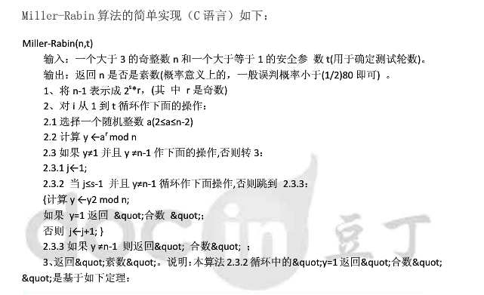

测试样例：所有的数据都是自动随机生成的，所以没有测试样例

结果：

59

61

255616696270856449783705709515649499977

171992308187473591227992901100537940179

295716461863749856302329540187591557929

238233784921353084845433571946583838421

241576928288855700459232563451752951853

172890169040925205246076199643686441559

291669368217706771754030003844886233637

216850091868886968969624472542170991451

311298253771041362925287028674147360159

313094429186721628983565113014837044321